北京市教师资格认定体检机构名单及体检标准
体检机构名单
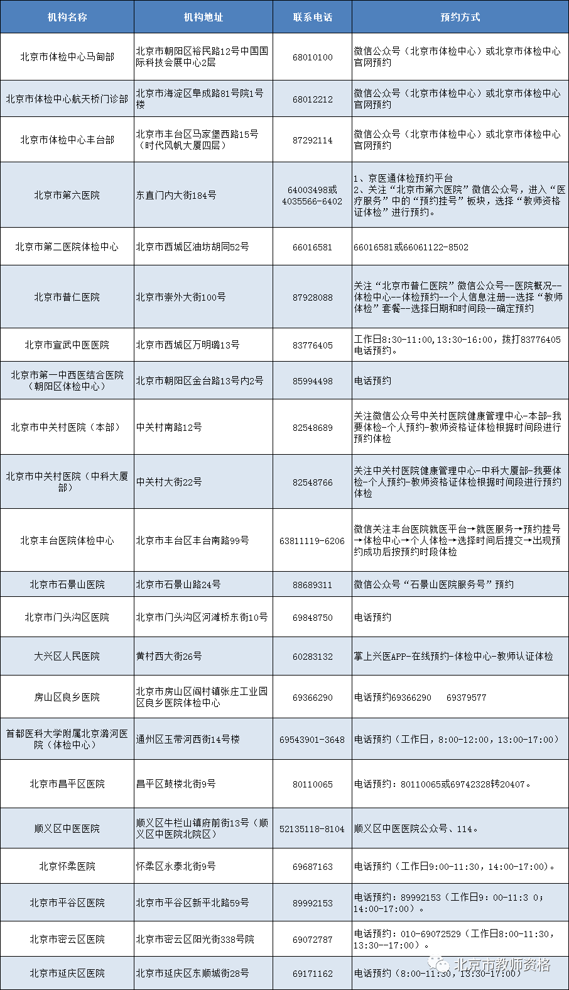
注：具体体检时间以申请人在各体检机构预约的体检时间为准。

